
Муниципальное образовательное учреждение
«Средняя общеобразовательная школа № 7»

От всей
души

Выполнили:
Меркурьева И. М.
учитель начальных классов
Усевич Н. Л.
учитель начальных классов
Медведева И. Е.
учитель начальных классов
Какалюк Г. А.
учитель начальных классов

Ленинск – Кузнецкий
2007
Вместо предисловия.

Восславим Женщину – мать, чья любовь
Не знает преград, чьей грудью
Вскормлен весь мир. Все прекрасное в человеке – от
Лучей солнца и от молока Матери, вот что насыщает
Нас любовью к жизни.
М. Горький

Нет ничего святее слова «Мать». Оно рождается как бы вместе с нами. Любовь к матери заложена в нас сомой природой. Это чувство живет в человеке до конца его дней. Как можно не любить мать, если ты обязан ей своим появлением на свет?
Материнство – это великая миссия женщины. Мать находит себя – должна находить! – в беззаветной любви, посвященности детям. А дети отвечают ей – должны отвечать! – тоже любовью, вниманием, заботой.
Дети самое дорогое для матери. Счастье матери – это счастье детей. Мать – первый учитель и друг для ребенка, причем самый близкий и верный.
В своей работе «Восславим Женщину – Мать» мы хотим показать, что место матери в нашей жизни совершенно особое, исключительное. А тем более, если женщина удостоена великого звания «Мать – героиня», да и проживает на нашем микроучастке, рядом с нами. А если она не одна женщина «Мать – героиня», а их несколько.
Мать самое уважаемое, что ни есть в жизни, самое родное. Всегда она на первом плане.

Вечер – встреча «От всей души».
Цель: познакомить с матерями – героинями нашего микроучастка, воспитание чувства уважения к матерям и гордости за их труд – воспитание детей.
Оборудование: плакаты с фотографиями из семейной жизни матерей-героинь, музыкальное сопровождение (« А годы летят». М. Фрадкин – Е. Далматовский, «Стою на полустаночке». И. Катаев – М. Анчаров, «Мама». О. Газманов, «Малиновый звон». В. Шаинский – М. Рябинин,
«Дорогие мои старики». И. Саруханов – С. Осиашвилли, «Я не могу иначе». А. Пахмутова – И. Добронравов ) мультимедиа с изображением фотоснимков героинь вечера и их наград. Столики, за которыми сидят матери – героини и их дети и внуки, зрители сидят в рядах.
Чтец (голос за кадром)
на экране снимок матери – образ
На фоне музыки:
Восславить могу и проклясть,
Святым одарить убежденьем.
Я – женщина. Тайная власть
Дана мне судьбой и рожденьем.
И знайте – пока я сильна,
Земля не покроется тенью.
В подоле моем – семена
И вечное мое возрожденье!
И в небе моем - журавли.
И голубь на синем конверте.
Я – Женщина! Мать Земли!
И символ ее, и бессмертье!
Людмила Щипахина

Песня «Здравствуйте, мамы»
(К. Ибряев – Ю. Чичков)

Ведущий:
Добрый вечер, милые, нежные, ласковые, заботливые… мамы! Я не случайно начала этот праздничный вечер с приветствия, в котором столько ласковых определений. Я их не сама выдумала. Это малая часть тех, которыми вас награждают ваши дети.
Как было бы хорошо, если бы мамы слышали такие слова ежедневно. Но порой мы с грустью замечаем, что если в детстве сын или дочь не заснет, пока не поцелует, не обнимет мамочку, то с годами у них появляется сдержанность. А иногда и резкость. И заболит душа у матери. А все ли в порядке у ее ребенка. Не волнуйтесь, милые мамы, просто ваш ребенок взрослый. А в душе он по-прежнему нежно любит вас.
В России несколько лет подряд отмечают День Матери.
А знаете ли вы, когда возник этот праздник?
Молодая американка Анна Джервис очень рано потеряла мать. Сирота в многочисленных своих скитаниях и страданиях пришла к мысли, что у всех людей на Земле должен быть один-единственный день в году, когда бы все они вместе чествовали б и родную мать, и мать-Землю, Матерь Божью. Так в 1914 году в США был введен праздник День Матери. Вскоре его установили многие страны мира, в том числе и Россия.

Чтец:
Мать… Мы Землю так называем,
Когда растим хлеба и цветы,
Когда в ракете над ней взмываем
И видим, какая она с высоты:
Чистая-чистая, вся голубая –
Это, наверное, потому,
Что мамы ходят по ней, улыбаясь,
Детям и будущему своему.

Ведущий:
Бывают такие моменты в жизни, когда кажется, что время на миг остановилось. Как будто жизнь дает нам возможность задуматься, внимательнее присмотреться к тем, дорогим сердцу людям, кто рядом с тобой. Таким днем, на мой взгляд, является День Матери. Когда весь мир чествует самого дорогого, самого близкого человека – мать.
И поэтому сегодня мы чествуем тех,
Кто жизнь дарует и тепло,
Звучащее в напеве колыбельном.
Тех, кто в терпенье беспредельном,
Растит, лелеет, ставит на крыло.
У нас сегодня в гостях не просто мамы, а мамы, которые удостоены великой награды «Мать – героиня».
Этим званием удостаивались те матери, которые родили и достойно воспитали пять и более детей.

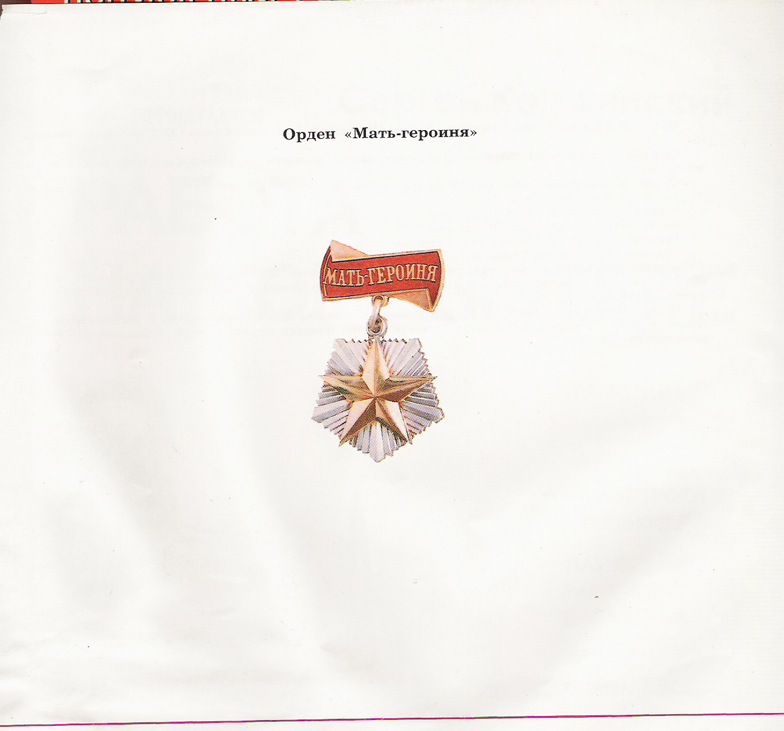
Орден «Мать – героиня»

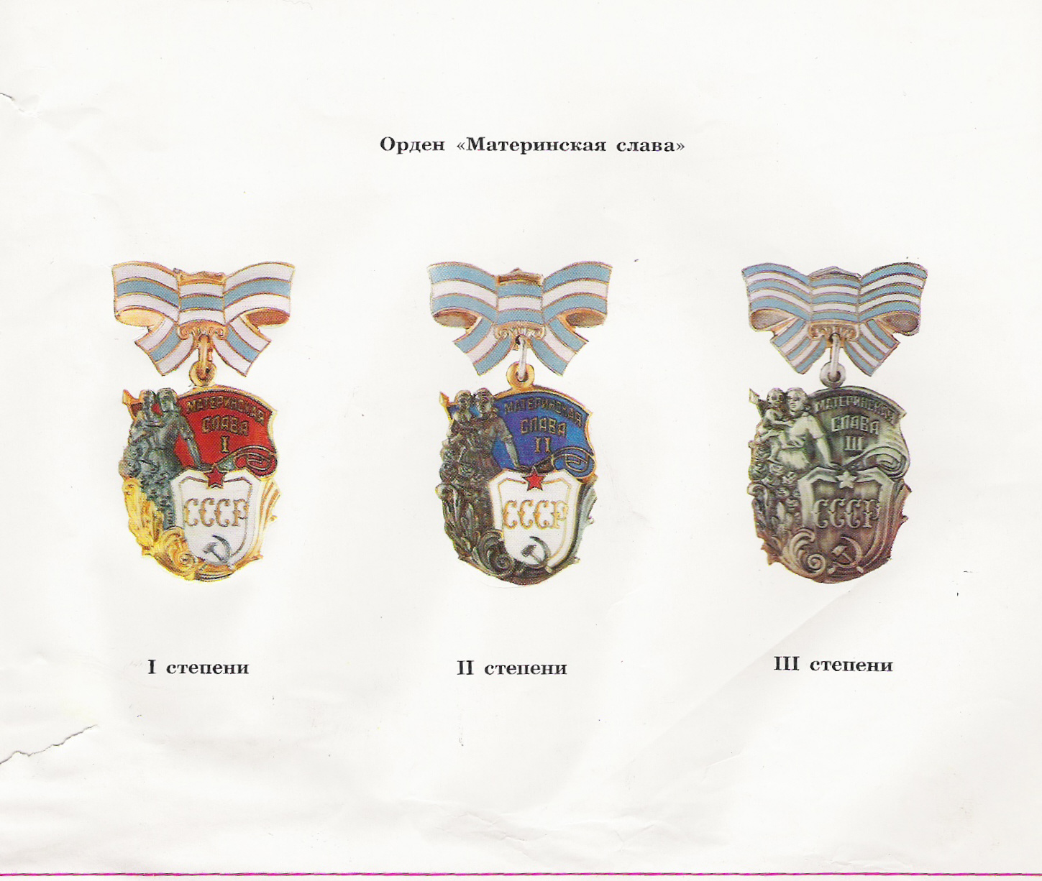
Орден «Материнская слава I, II, III степени»

Песня «Мама» (отрывок, далее на фоне музыки)

Ведущий:
Сколько раз мы приходим к маме со своей болью, и всегда тепло материнской любви облегчает нам страдания.

1 ученик:
Мама прикрывает нас от бурь, житейских проблем, от невзгод, непогоды и человеческих неурядиц.
2 ученик:
И днем и долгой темной ночью ждем мы материнской любви и ласки.
3 ученик:
За все мы платим благодарностью и нежной любовью.
4 ученик:
Для каждого из нас наша мама всегда самая добрая, нежная, самая красивая.
Ведущая:
Мама бывает строгой, взыскательной, потому что понимает свою большую ответственность за сына или дочь, а если таковых 10?!
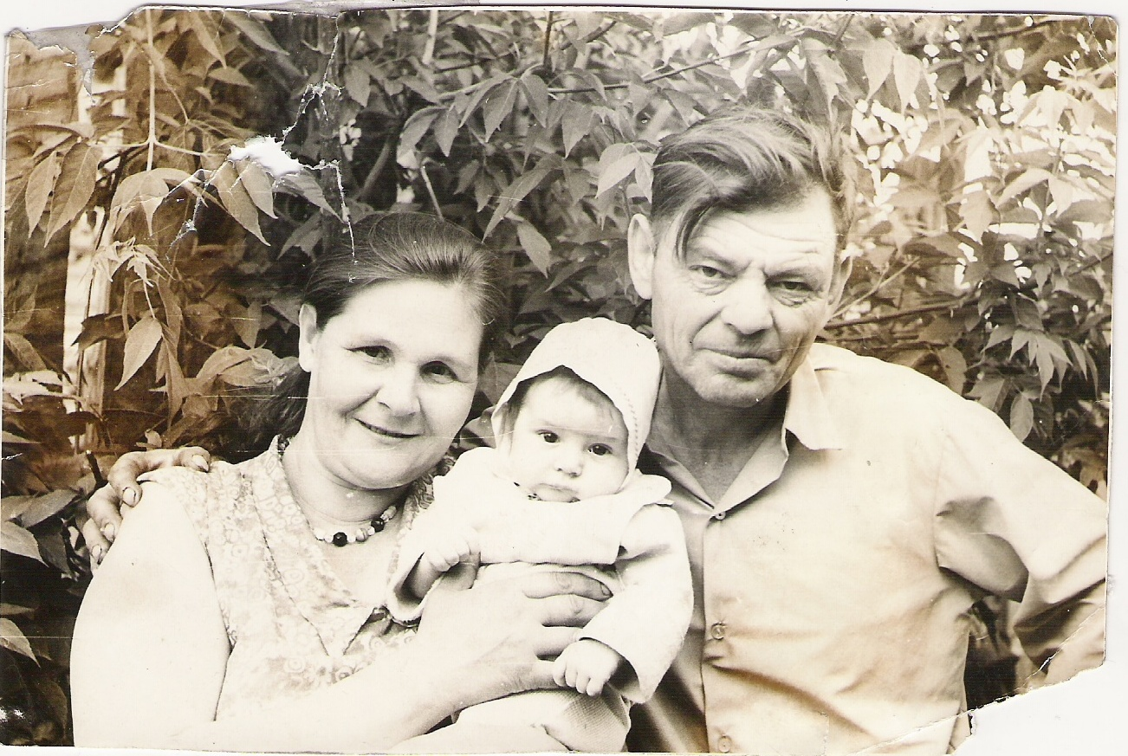
Нина Яковлевна с мужем
Не думала маленькая 3-х летняя Нина о такой большой семье, когда они вместе со своей мамой переезжали в Ленинск к дальним родственникам. Поступив в школу, много болела, несколько раз лежала в больнице и закончила всего лишь 3,5 класса. В 16 лет устроилась на шахту «Комсомолец» на погрузку породоотборщицей. Здесь познакомилась с Николаем. Вышла замуж, отработала 3 года, потом ушла в декретный отпуск. Какое же это богатство – 10 детей, 17 внуков и 5 правнуков!
Указом Президиума Верховного Совета СССР от 16 января 1976. Будниковой Нине Яковлевне присвоено почетное звание «Мать – героиня».
Нина Яковлевна у нас в гостях.
- Нина Яковлевна, расскажите о своей семье, в которой воспитывались Вы.
- Как дети восприняли почетную награду?

Песня «Родительский дом».
Чтец:
В доме добрыми делами занята
Тихо ходит по квартире доброта.
И откуда, спросишь ты, в доме столько доброты,
Приживаются цветы,
Рыбки, ежики, кроты.
Я отвечу прямо –
Это мама, мама, мама!
(Л. Николаенко «Доброта»)
Ведущая:
Мама, мамочка! Сколько тепла таит это магическое слово. С первого дня ребенка мама живет его дыханием, его слезами и улыбками. В этом смысл ее жизни. А если таких смыслов 8?! Откуда у материнского сердца столько сил, тепла, добра и ласки, чтобы обогреть всех своих детей?
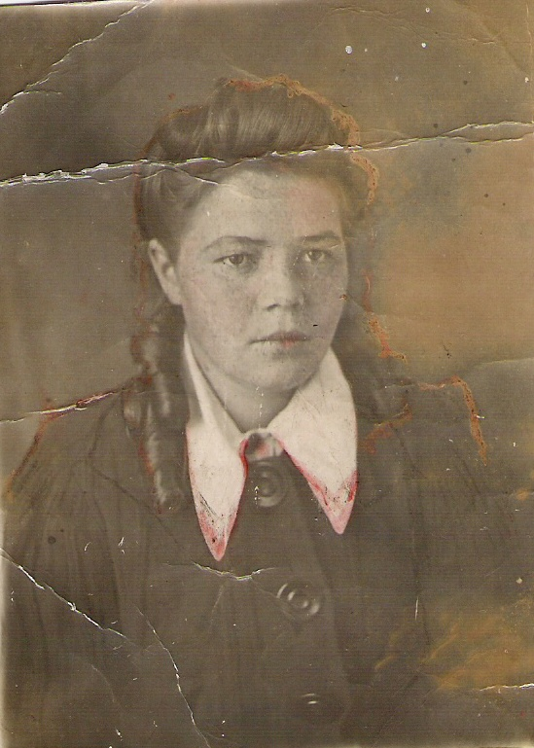
Астраханцева Анна Михайловна

Ее молодость, как и молодость ее сверстниц, пришлась на суровые годы. В 1940 году закончила школу №7, поступила в медицинское училище, но проучиться там пришлось всего один год. Началась война. Занятия пошли ускоренно. И в 1942 году, закончив мудучилище, начала нелегкую работу в тубдиспансере. Условия были очень тяжелыми: больница была еще не оборудована, и приходилось вести прием, где придется. Ютились, где было место. Кроме основной работы, медиков посылали на помощь в госпиталь, который находился в здании школы №10, в шахту на повышенную добычу угля для фронта. Тогда так все ковали победу.
А потом вернулся с фронта ее друг без ног. Аня не побоялась связать свою судьбу с калекой. У них родилось двое детей. Но судьба не пожалела девушку. Дети один за другим умерли от кори, через три года умер и муж.
Уехала Анечка к родителям, но через некоторое время снова вернулась в Ленинск, ставший ей родным… и снова пошла работать в тубдиспансер, где и проработала до пенсии. Появилась другая семья. Анна Михайловна родила и воспитала 8 детей, за что по праву награждена Медалями материнства I, II, III степеней., а так же за отличную долголетнюю работу знаком «Победитель соцсоревнования». А еще у Анны Михайловны 17 внуков 4 правнука.

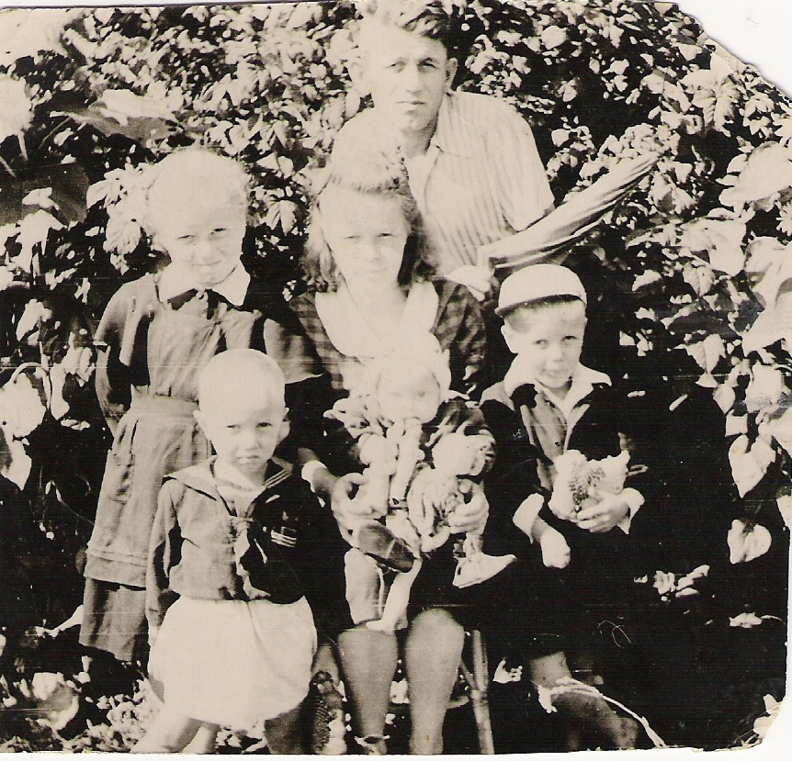
Анна Михайловна с мужем и детьми

Хочу представить вам Анну Михайловну Астраханцеву.
- Анна Михайловна, расскажите о своих внуках и правнуках.
- Хотели Вы изменить, если бы представилась такая возможность, тяжелые годы лишений на более спокойную жизнь?
Песня «Мама, милая мама, как тебя я люблю».

В. Коротаев.
« О вера наших матерей»
О вера наших матерей,
Вовек не знающая меры,
Святая трепетная вера
В нас, подрастающих детей.
Ее, как свет в березняке,
Не вытравит ничто на свете!
Ни единицы в дневнике,
Ни злые жалобы соседей.
Уж матери – такой народ – вздохнут,
Нас долгим взглядом смеря:
Пусть перебесятся, пройдет,
И снова верят, верят, верят.
Как верят матери одни
Вздыхательно и терпеливо.
И - не крикливые – они
Не почитают это дивом.
И просто нипочем года
Их вере, трепетной и нежной.
Вот только мы-то не всегда
Оправдываем их награды.
Ведущий:
Но женщина, о которой пойдет сейчас речь, никогда не теряла, ни на одну минуту не теряла веру в своих детей. И дети никогда не забывают про нее.

Песня «А годы летят»

Ведущий:
Как трудно бывает нам оправдывать мамины надежды! Какими тяжелыми и мучительными порой бывает этот путь.
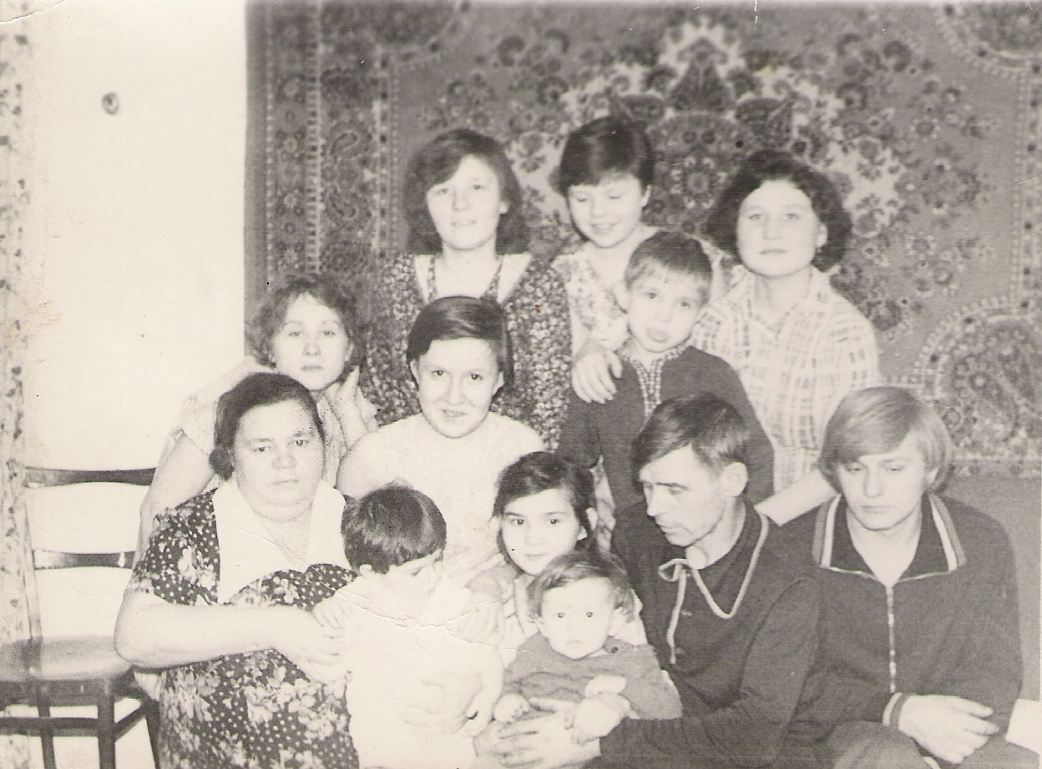

Большая и дружная семья Валентины Павловны

Шайдо Валентина Павловна родилась 26 апреля 1935 г в городе Ленинске-Кузнецком. Училась в школе №7, окончив 7 классов пошла работать на шахту имени С. М. Кирова. Устроилась на участок ВТБ, в ламповую. Рано осталась без мамы на руках с семилетней сестрой. Сестру воспитала одна, никто не помогал.
И вот Валентина встретила единственного и неповторимого, за которого в 1954 г вышла замуж.

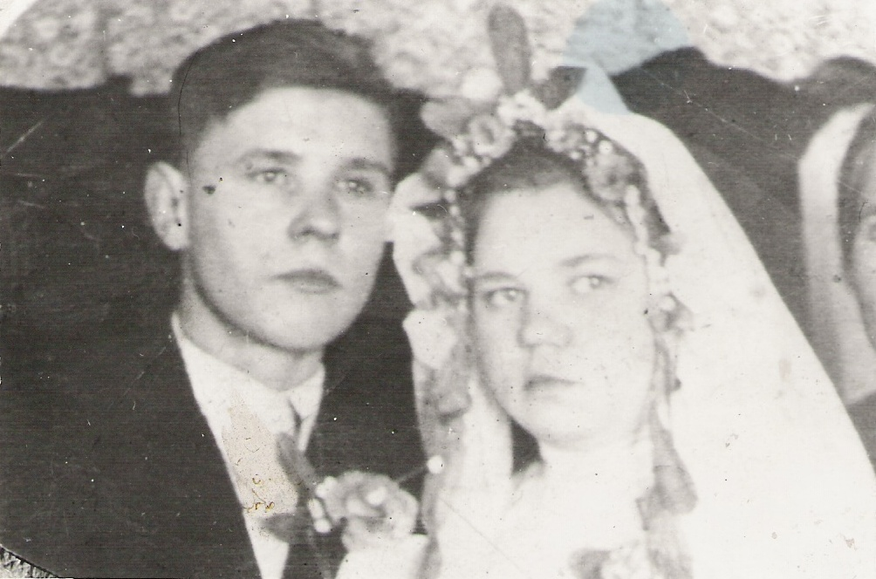

Молодая семья Шайдо

С ним проживает до сих пор, справив золотой юбилей. Валентина Павловна награждена медалями «Материнская слава» I, II, III степени. У нее 7 детей, 16 внуков, 5 правнуков.
Поприветствуйте Валентину Павловну.
- Валентина Павловна, как Вам удалось не упасть духом, не сломиться за время тягот и лишений и воспитать таких прекрасных детей?
Ведущий:
Я хочу обратиться от имени матерей ко всем детям словами нашей Ленинск-Кузнецкой поэтессы Евдокии Клинниковой

«Мамы все вынесут».
Каждый из нас мечтает о радостном, важном.
Нежность и ласка не чужды никому.
Только печально, что редко сбываются сказки, -
Под старость, похоже, мы не нужны никому.
Сколько ликующих дней и бессонных ночей…
Мамы все вынесут, в этом вся жизнь.
Вы для нее навсегда малышами останетесь,
Только бы счастливо все ваши годы неслись.
Для вас ничего не жалели, ни ласки, ни времени,
В любую минуту готовы вас защитить.
Только нам хочется, когда повзрослели вы,
Хоть иногда приходите мам навестить.
Радости нет предела, праздник в дому,
Если внуки и дети приходят по одному.
А как бы хотелось почаще всем вместе встречаться,
Но остается мечтам лишь отдаться.
У вас своя жизнь, свои дела и заботы,
То дома, то на работе.
И часто не вспомним даже про мам.
Лишь только все собираются только к холодным ногам.
Нам не нужны ваши подарки.
Все есть у нас, и если нет – не беда.
Просто внимания побольше и ласки
Хочется нам, пожилым, иногда.
Пусть ваша жизнь будет бурной, уютной,
Радость и счастье войдут пусть в ваш дом.
Но умоляю, вспомните мам на минутку.
И засияют глаза ваших мам изумрудным огнем.

Ведущий:
Вот и подошел к концу наш вечер. Но хочется, чтобы праздничное настроение осталось у вас надолго, а надежда вас не покидала. Вы – чудо мира. Вы дали жизнь вашим детям, открыли окно в большой мир. За это ваши дети вам благодарны.

Ученик:
Нам живется легко и просто
Оттого, что своим теплом
Наши бабушки, наши мамы
Согревают наш милый дом.
Мир для нас защитить готова
Добрым сердцем любая мать.
Мы за это дадим вам слово –
Вот такими же в жизни стать.
Звучит музыка.

Можно предложить выступление школьной художественной самодеятельности.

Список используемой литературы

1. Козел, Г. М. Сценарии школьных праздников [Текст] : домашняя библиотека / Г. М. Козел. – Нсб. – «РИФ плюс – книга». – 2004. – 96с.
2. Кувашова, Н. Г. Праздники в начальной школе [Текст] / Н. Г. Кувашова. – Влг. – «Учитель». – 2002. – 118с.
3. Леонова, Л. Н. О дочерях Земли Кузнецкой [Текст] / Л. Н. Леонова. – Кемерово. – 2005. – 209с.
4. Отдел наград Президиума Верховного Совета СССР [Текст] : Альбом «Ордена и Медали Союза ССР». – М. : «Известия». – 1984. – 192с. – ил.
5. Рогов, О. Г. Сценарии праздников [Текст] / О. Г. Рогов. – М. : РИПОЛ классик. – 2005. – 64с. – (Для школы и дома).

